CEDAE NEWS
Director: Dr. Víctor D. Gil Gómez
Boletín Informativo N° 7. 2 de enero de 2023

Sumario del Boletín

1.- Noticias académicas.
2.- Noticias de Argentina.
3.- Noticias aeronáuticas internacionales
4.- Medio ambiente
5.- Noticias de aeronáutica militar
6.- Información relacionada con el Espacio
7.- Noticias aeroportuarias

1.- NOTICIAS ACADÉMICAS

- El 27 de octubre pasado, el CEDAE, representado por su Presidente, el Dr. Carlos Vassallo, firmó un Convenio Marco de cooperación académica con el Instituto Chileno de Derecho Aeronáutico y del Espacio (IDAE CHILE), suscripto por el miembro del Directorio, David Dueñas Santander, con el objeto de fomentar las áreas académicas de interés común.

- Invitada por la Cátedra de Derecho Aeronáutico y Espacial de la Universidad del Salvador, en el mes de octubre se recibió la visita de la Dra. Carolina Catani, responsable técnica legal de la CONAE, quien brindó una exposición sobre la materia.

La Dra. Catani y el Dr. Vassallo

- La Escuela Técnica Superior de Ingeniería Aeronáutica y del Espacio (ETSIAE) de la Universidad Politécnica de Madrid (UPM) celebró el 4 de noviembre, la graduación de 396 titulados del Grado en Ingeniería Aeroespacial y de 22 del Grado en Gestión y Operaciones del Transporte Aéreo.
Del total de Graduados en Ingeniería Aeroespacial, 132 pertenecen a la especialidad de Vehículos Aeroespaciales, 75 a Propulsión Aeroespacial, 57 a Navegación y Sistemas Aeroespaciales, 43 a Aeropuertos y Transporte Aéreo, 86 a Ciencias y Tecnologías Aeroespaciales, y 3 son del curso de Adaptación a Grado. A su vez, de la Promoción de Graduados en Gestión y Operaciones del Transporte Aéreo, se distribuyeron por especialidad del siguiente modo: 12 de la especialidad de Gestión, 9 de Operaciones de Vuelo de Transporte Aéreo y 1 de Operaciones de Control de Tráfico Aéreo.
A ello deben sumarse 1.300 titulados que obtuvieron su diploma en el mes de mayo de 2022, correspondientes a los cursos 2019/20 y 2020/21 y que se habían suspendidos por la pandemia del COVID

2.- NOTICIAS DE ARGENTINA

- Un avión aterrizó sin coordenadas por una falla energética en el aeropuerto correntino

El 29 de octubre un avión de Aerolíneas Argentinas, con alrededor de 170 pasajeros, debió aterrizar sin tener comunicación con la torre de control del Aeropuerto Internacional Piragine Neveyro de Corrientes, por un problema eléctrico. Hubo un inconveniente en la línea de la Dpec de la Estación Corrientes Este y, además, falló el sistema del grupo electrógeno del aeródromo.
Por la interrupción del suministro de energía eléctrica el piloto del avión debió continuar la ruta de viaje sin las indicaciones del mando de control. En pleno vuelo, la torre se quedó sin luz y debieron descender sin las indicaciones bajo un protocolo conocido como “falla de comunicaciones”. De este modo, la aeronave pudo continuar su ruta sin las coordenadas de los instructores.
Un caso similar sucedió en septiembre, pero en esa ocasión se aguardó a que regresara el suministro energético para que el avión pudiera despegar.

- Un cultivo que sirve como combustible para los aviones promete generar una revolución en el País

Se trata de la CARINATA; ya se siembran 32.000 hectáreas y hay proyecciones para llegar a un millón de hectáreas.
Hace 10 años una empresa decidió desarrollar en la Argentina la carinata, un cultivo oleaginoso de servicios de invierno. Hace cuatro años comenzó a comercializarlo y ya son 32.000 hectáreas sembradas con un nuevo híbrido.
La industria aeronáutica está en búsqueda de una solución sustentable para reemplazar combustibles fósiles por aquellos que disminuyan el impacto ambiental. El 3% de las emisiones mundiales de dióxido de carbono se debe a la industria aeronáutica y existe el objetivo, para el año 2030 reducir el 50% las emisiones de la aeronáutica y para el 2050 llevarlo a cero.
En este contexto apareció un combustible líquido que se lo denomina SAF (por sus siglas en inglés Sustainable Aviation Fuel) que tiene la cualidad de reducir el impacto medioambiental: bajar hasta el 80% la emisión de dióxido de carbono.
Actualmente la industria aeronáutica sólo utiliza el 0,1% como combustible SAF, es decir que la demanda está instalada. Esta es la importancia de este cultivo a nivel global desde la Argentina

3.- NOTICIAS AERONÁUTICAS INTERNACIONALES

- UN DRON PROVOCÓ UNA TRAGEDIA EN UNA EXHIBICIÓN AÉREA
El 12 de noviembre ocurrió un accidente aéreo en una exhibición que se llevaba a cabo en Dallas, EE.UU. que ocasionó el fallecimiento de seis tripulantes.
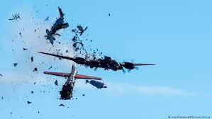
Los investigadores del siniestro confirmaron que el choque entre los aviones fue causado por un dron, el cual dejó sin potencia a un caza Bell P-63 Kingcobra, y este se fue encima de un bombardero pesado cuatrimotor B-17.
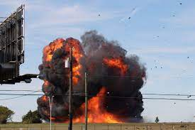
Las aeronaves siniestradas eran un bombardero Boeing B-17G-95-DL Flying Fortress y un caza Bell P-63F-1-BE Kingcobra, las cuales actuaron durante la Segunda Guerra Mundial e impactaron entre sí en el aire.
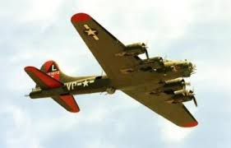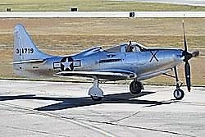

La tripulación de ambos aviones falleció en el acto. Dentro del B-17 se encontraban 5 hombres: Terry Barker, Leonard «Len» Root, Curt Rowe, Kevin «K5» Michels y Dan Ragan. Por el otro lado, en el caza estaba Craig Hutain.
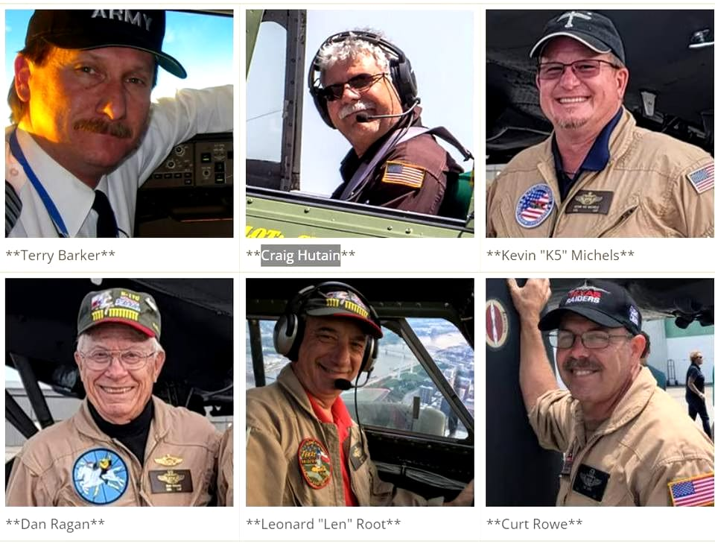

AMAZON presentó su nuevo drone de reparto: más ligero y menos ruidoso que su predecesor
AMAZON presentó su nuevo drone de reparto MK30, un dispositivo que viene a mejorar las capacidades del modelo anterior, MK27-2, y que promete ser un 10 por ciento más ligero y un 25 por ciento menos ruidoso que su predecesor. También es más tolerante a temperaturas más altas y puede volar con llovizna, por lo que se puede utilizar en condiciones climáticas menos favorables.
Al contrario que su predecesor, este drone es capaz de identificar distancias y evitar de forma segura tanto objetos como aeronaves, personas, mascotas u otros obstáculos que se pueden interponer en el camino.
La compañía espera que este drone puede entregar paquetes en menos de una hora. No obstante, este tiempo se puede acortar hasta 30 minutos en determinados casos. Finalmente, el fabricante comentó que está trabajando en un circuito de entregas y que el nuevo drone puede hacer un recorrido de casi cinco kilómetros por recorrido (ida y vuelta).
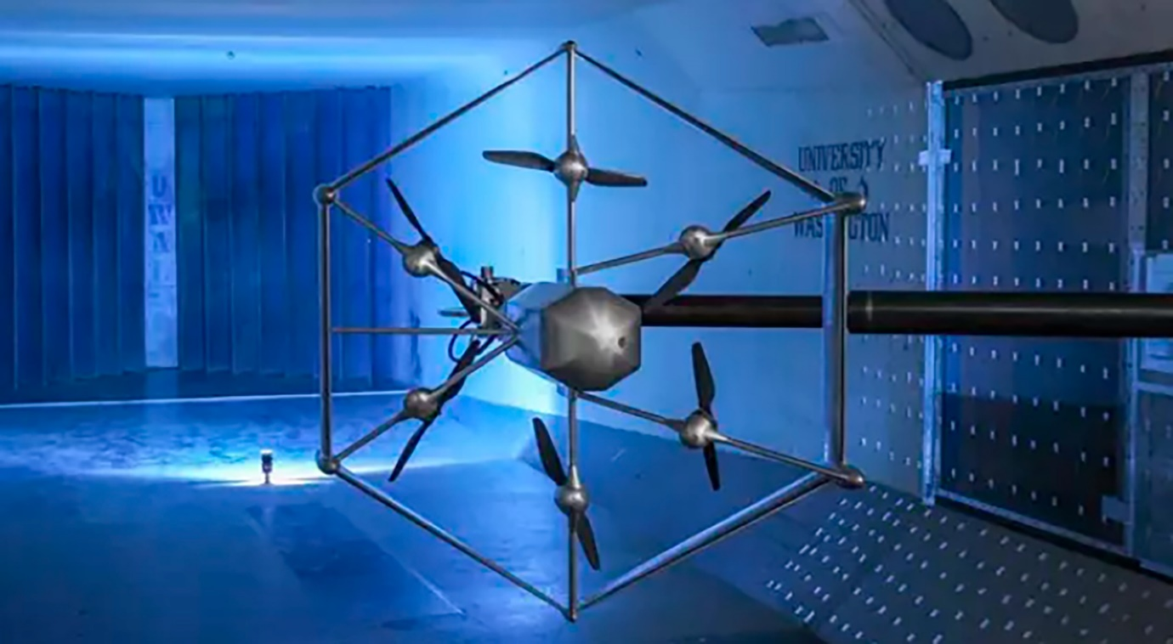

- Aurora Flight Sciences presenta su nuevo dron eVTOL de ala fija

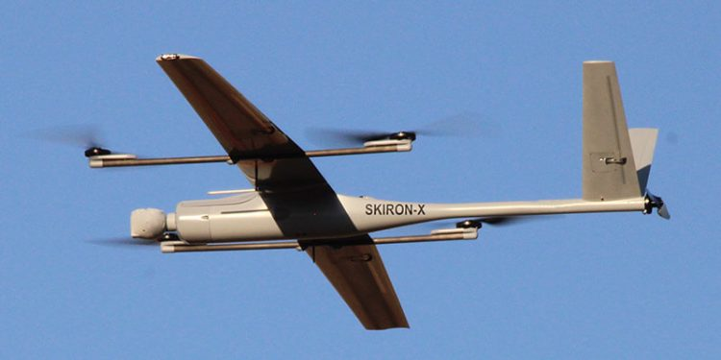
AURORA FLIGHT SCIENCES, una empresa de BOEING, ha lanzado su último producto, el dron expedicionario Skiron o SKIRON-X. Este sistema de aeronave no tripulada (UAS) del Grupo 2 combina la operación simple de una configuración eléctrica de despegue y aterrizaje vertical (eVTOL) con el mayor alcance y la resistencia de un diseño de ala fija. SKIRON-X es una solución flexible para una implementación eficaz en una amplia variedad de entornos.
Con una cámara EO/IR que proporciona una excelente resolución terrestre, una firma de bajo ruido y una radio de grado militar, SKIRON-X es ideal para misiones de inteligencia, vigilancia y reconocimiento (ISR) aerotransportadas. Para operaciones que requieren una carga útil variable o personalizada, SKIRON-X tiene un diseño modular de morro que permite intercambios rápidos de carga útil e integraciones personalizadas.
Las operaciones de SKIRON-X se entrenan rápidamente y el software de planificación de misiones fácil de usar facilita la implementación de cambios de misión, incluso durante el vuelo. Se tardan 15 minutos desde la configuración hasta el lanzamiento. El vehículo aéreo cumple con la PARTE 107 de la FAA, lo que brinda flexibilidad para volar en más áreas para realizar pruebas, capacitación y recopilación de datos.
El primer cliente de SKIRON-X es BRIDGER AEROSPACE. Bridger ha comprado dos sistemas y los implementará para la temporada de incendios de 2023. El SKIRON-X complementará su creciente flota de aviación para proporcionar datos e imágenes para ayudar a los bomberos a ser más efectivos y seguros.
- AIRBUS y BOEING entregarán en 2022 más de 1.000 aviones
AIRBUS y BOEING, los dos principales fabricantes aeronáuticos del mundo (OEM), están a punto de superar las 1.000 entregas de aviones en 2022 y ambos buscan aumentar aún más las entregas en 2023 y lograr una recuperación completa en algún momento a mediados de la década.
En los nueve primeros meses del año AIRBUS entregó 436 aviones a los clientes, lo que supuso un aumento menor con respecto al mismo punto en 2021; BOEING entregó 330 aviones, lo que representó un aumento de casi dos tercios en comparación con las entregas a septiembre de 2021.
Los aviones de fuselaje estrecho principales han sido responsables de la mayor parte del aumento de entregas en lo que va de 2022, principalmente en forma de más 737 MAX.
Las entregas del A220 de fuselaje estrecho para el año son de 34 aviones, igualando las entregas al mismo punto en 2021.
Las entregas de la familia A320 fueron 335, que comprenden 169 A321, 165 A320 y solo seis A319.
La producción del A220 también aumentará, ya que AIRBUS busca avanzar en el programa hacia el punto de equilibrio y la rentabilidad final.
Los pedidos también han mejorado. BOEING ha registrado 542 y AIRBUS ha registrado 856
BOEING registró en el pasado mes de octubre 122 pedidos de aviones comerciales. Entre los 122 aviones pedidos obtenidos en octubre se incluyen 106 aviones 737 MAX y 10 787-9. La cifra de pedidos netos en los 10 primeros meses del año alcanza los 550.
AIRBUS recibió en el pasado mes de octubre 177 pedidos. En los 10 primeros meses del año, AIRBUS ha superado el millar de pedidos de aviones.
- Abrió sus puertas en Zhuhai el AirShow China 2022

El 8 de noviembre se inauguró en el aeropuerto de Zhuhai, en la Provincia de Guangdong, al sur de China, el AirShow China 2022, la exhibición aeroespacial internacional más importante del país, que se celebra desde hace 26 años y que en la actual edición cuenta con la presencia estelar del avión de pasillo único C 919, fabricado por Commercial Aircraft Corp of China (Comac).
Durante una semana se mostraron a los visitantes de la feria de Zhuhai aeronaves civiles y militares, equipos aeroportuarios, tecnologías espaciales, equipos terrestres, motores de cohetes y aeronaves, misiles y armas de aeronaves, sistemas de navegación y control de vuelo, sistemas de entrenamiento y de defensa aérea.

- COMAC obtiene 300 nuevos pedidos del avión C919 en la primera jornada de AirShow China
La Corporación de Aviones Comerciales de China (COMAC), fabricante del avión C919, ha recibido 300 nuevos pedidos del avión C919 en la primera jornada de la XIV Exposición Internacional de Aviación y Aeroespacial de China, también conocida como Airshow China.
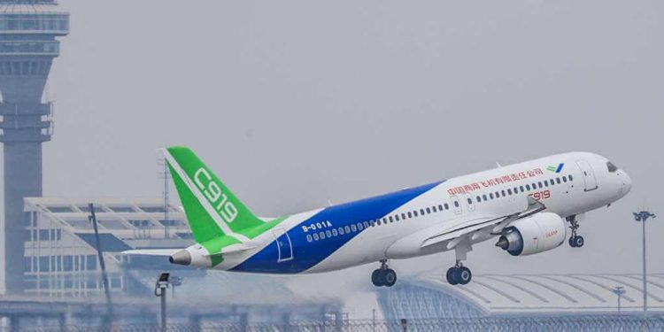
El avión C919, la primera gran aeronave nacional de pasajeros de China, obtuvo hace un mes el certificado de tipo, diseñado para competir con los modelos de pasillo único de Airbus y Boeing, y que se entregará a finales de año.
El C919 es un avión de fuselaje estrecho con 150 asientos, que compite directamente con la familia Boeing 737 y Airbus A320. A pesar de los diseños similares, el avión solo tiene un alcance de 4.000 a 6.100 kilómetros, muy por debajo de sus competidores. Sin embargo, la especificación logra un excelente equilibrio entre coste y rendimiento, ya que el avión se dirige principalmente al mercado nacional, cuya ruta más larga es de solo 3.900 kilómetros.
- Vuelo inaugural del primer coche volador chino
La empresa china XPENG AEROHT presentó la última versión del primer automóvil volador de despegue y aterrizaje vertical (eVTOL) completamente eléctrico del mundo diseñado tanto para vuelos aéreos como para conducción en carretera. El vehículo ha completado con éxito su vuelo inaugural.
El automóvil volador cuenta con un elegante sistema de rotor plegable para una conversión fluida entre conducir y volar. Está equipado con un nuevo sistema de control de vuelo equipado con funciones de control tolerantes a fallos y un sistema de respaldo de dos motores para garantizar la seguridad.
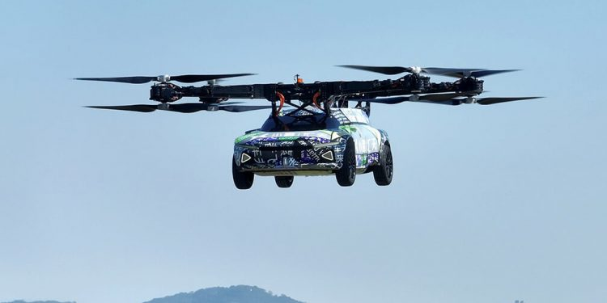
En modo conducción, es comparable con cualquier automóvil convencional en términos de funcionalidad y medidas. En modo vuelo, el coche volador se pilota utilizando el volante y la palanca de cambios derecha como controles para avanzar y retroceder, girar, ascender, flotar y descender. Sujeto a las leyes y regulaciones para el espacio aéreo de baja altitud, puede despegar y aterrizar verticalmente, y volar sobre la congestión del tráfico, los obstáculos y los ríos para satisfacer una nueva serie de necesidades de movilidad de corta distancia.
XPENG AEROTH es la compañía de automóviles voladores más grande de Asia. Al integrar vehículos inteligentes y aviación moderna, se dedica a producir el automóvil volador eléctrico inteligente más seguro para usuarios individuales.
Creada en 2013, la compañía ha acumulado 15.000 vuelos tripulados seguros. Ha ganado varios premios de diseño industrial. XPENG AEROHT se dedica al desarrollo de autos voladores eléctricos inteligentes 3D para el transporte futuro de las ciudades modernas. El último producto puede transportar dos pasajeros, con un tiempo de vuelo máximo de 35 minutos y una velocidad máxima de 130 kilómetros por hora.
- AMERICAN AIRLINES prescinde de la primera clase en sus vuelos internacionales
La aerolínea norteamericana AMERICAN AIRLINES ha decidido prescindir de la primera clase en sus vuelos internacionales, ante la escasa demanda de estos billetes, y aumentar, en cambio, los asientos de clase ejecutiva. Algunos de los nuevos asientos en vuelos internacionales de larga distancia se denominarán «Flagship Suites» y contarán con asientos que se convierten en camas y puertas para mayor privacidad.
La decisión de AMERICAN se suma con retraso a las de sus competidoras Delta y United que eliminaron la primera clase en sus vuelos internacionales en 1998 y 2016, respectivamente.
- AIR CANADA encarga a AIRBUS 15 aviones A220
La aerolínea AIR CANADA ha encargado a AIRBUS 15 aviones A220 más en razón de que sus clientes disfrutan de sus beneficios, tales como su cabina más silenciosa, compartimientos superiores más grandes y asientos cómodos.
AIR CANADA opera una flota de más de 125 aviones Airbus, incluidos 78 aviones de la familia A320, 16 aviones de la familia A330 y 31 aviones A220-300. Air Canada también tiene un pedido directo de 10 A321 XLR.
Con un consumo de combustible y emisiones de CO2 por asiento un 25% más bajos que los aviones de la generación anterior, además de un 50% menos de emisiones de NOx que los estándares del sector, el A220 es el avión más ecoeficiente de su categoría.
- ALASKA AIRLINES encarga a BOEING 52 aviones 737 MAX
La compañía aérea norteamericana ALASKA AIRLINES ampliará su flota de 737 MAX tras el encargo de 52 aviones: 42 del modelo 737-10 y otros 10 del 737-9. Con este pedido, la aerolínea está avanzando en sus esfuerzos para construir una de las flotas más eficientes y sostenibles de la industria.
La familia 737 MAX proporciona a la aerolínea mayor fiabilidad y eficiencia de combustible para ayudar a cumplir con su estrategia de crecimiento a corto y largo plazo. Con el nuevo acuerdo, la cartera de pedidos sin completar de Alaska para 737 MAX asciende a más de 100 aviones. Para finales de 2023, la aerolínea espera tener una flota principal de Boeing.

4.- MEDIO AMBIENTE

- CHINA completó la prueba de motor de cohete de propulsión líquida
El motor de oxígeno líquido-queroseno tiene un empuje diseñado de hasta 500 toneladas, alrededor de cuatro veces más que los motores actuales del mismo tipo en servicio. Este tipo de motor es desarrollado de forma independiente por el Sexto Instituto de la Corporación de Ciencia y Tecnología Aeroespacial de China. Además, el mismo día, la primera prueba térmica del motor de metano de oxígeno líquido de 80 toneladas con el mayor empuje en el país, que fue desarrollado de forma independiente por el Sexto Instituto de la Corporación de Ciencia y Tecnología Aeroespacial de China, fue todo un éxito. El motor proporcionará la energía principal para los vehículos comerciales de lanzamiento espacial de China y, al mismo tiempo, sentará una base técnica importante para el desarrollo de vehículos reutilizables.

- QATAR AIWAYS compra a GEVO 95 millones de litros de combustible SAF

QATAR AIRWAYS y el productor de combustible sostenible de aviación, (SAF) GEVO han firmado un acuerdo de compra por el que la aerolínea adquirirá 95 millones de litros de SAF puro a lo largo de cinco años, con entregas previstas a partir de 2028 en varios aeropuertos de California.
Qatar Airways adquirirá 19 millones de litros de SAF puro cada año y lo mezclará con su actual suministro de combustible convencional para aviones. La aerolínea se ha convertido en la primera de la región de Oriente Medio y África en anunciar su compromiso de acuerdo de compra internacional de SAF.
Esta asociación forma parte del compromiso de la aerolínea, junto con otros miembros de la ALIANZA ONEWORLD, de comprar hasta 757 millones de litros de SAF a Gevo. El SAF es uno de los pilares del plan de Qatar Airways y Oneworld para alcanzar las cero emisiones netas en 2050.
En septiembre de 2020, ONEWORLD se convirtió en la primera alianza mundial de aerolíneas que se unió en torno a un objetivo común para lograr la neutralidad de carbono con cero emisiones netas de carbono para 2050. Posteriormente, la alianza se comprometió a alcanzar el objetivo de utilizar un 10% de combustible sostenible de aviación en toda la organización para 2030.

- CEPSA y ETIHAD se unen para acelerar la descarbonización del transporte aéreo

CEPSA y ETIHAD han firmado un memorando de entendimiento (MoU) para acelerar la descarbonización del transporte aéreo mediante la investigación y producción de combustibles de aviación sostenibles (SAF).
Estos combustibles se producirán a partir de materias primas circulares que no compiten con la alimentación, como aceites de cocina usados o residuos biodegradables de diferentes industrias, y permitirá reducir las emisiones de la aviación hasta en 80% en comparación con el queroseno convencional. La alianza también trabajará en el desarrollo de nuevas alternativas energéticas, como el hidrógeno renovable, y en la electrificación de las flotas terrestres de Etihad, que incluyen los vehículos de suministro, las operaciones de carga y descarga de equipajes y la asistencia a los aviones.
Este MoU está en consonancia con el paquete de medidas Fit for 55 de la Comisión Europea, que incluye una iniciativa legislativa denominada ‘RefuelEU Aviation’ que pretende impulsar el suministro y la demanda de biocombustibles para la aviación en la Unión Europea hasta un 2% de uso en 2025, un 5% en 2030 y el 63% en 2050.

- SAUDIA y LILIUM llevarán la movilidad aérea sostenible a Arabia Saudí

SAUDIA, la aerolínea de bandera nacional de Arabia Saudí, y LILIUM, desarrollador del primer avión de despegue y aterrizaje vertical (eVTOL) totalmente eléctrico, anunciaron un Memorando de Entendimiento (MoU) para el desarrollo y operación de una red eVTOL en Arabia Saudí propuesto por Saudia. El acuerdo convertirá a la aerolínea en la primera compañía aérea en comprar 100 Lilium Jets junto con servicios de soporte anuales en la región MENA.

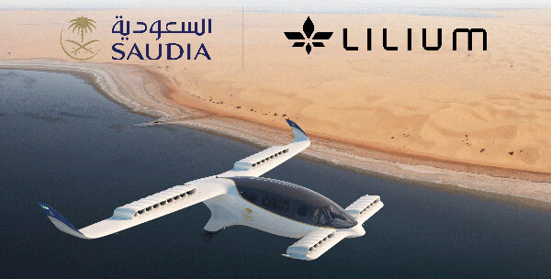

Con cero emisiones operativas, el Lilium Jet permitirá viajes sostenibles y que ahorran tiempo. Con una compra planificada de 100 Lilium Jets, Saudia tiene la intención de lanzar un servicio de vanguardia con nuevas conexiones eléctricas punto a punto, así como conexiones de alimentación sin interrupciones a los centros de Saudia para huéspedes de clase ejecutiva.
Como aerolínea de bandera nacional de Arabia Saudí, Saudia actualmente sirve a una red de más de 100 destinos nacionales e internacionales con su servicio y hospitalidad de renombre mundial.

- AIR FRANCE-KLM firmó el mayor pedido de combustibles sostenibles

AIR FRANCE-KLM ha firmado dos contratos plurianuales vinculantes con los proveedores de SAF NESTE Y DG FUELS por un total de 1,6 millones de toneladas. Estos contratos representan un primer paso del grupo para alcanzar sus objetivos de incorporación del 10% de SAF para 2030 y cubrirán aproximadamente tres de ese 10%.
Actualmente se están llevando a cabo conversaciones de asociación para agregar proveedores adicionales con el objetivo de establecer gradualmente una red diversificada capaz de satisfacer las necesidades de suministro en todo el mundo.

5.- NOTICIAS DE AERONÁUTICA MILITAR

- El Ejército del Aire y el Espacio francés se prepara para incorporar su octavo reabastecedor Airbus A330 MRTT

Así lo comunicó la Dirección General de Armamentos (DGA) de Francia el 21 de octubre. Esta aeronave reemplazará a los antiguos reabastecedores KC135-RG y C135-FR. En total, siguiendo las previsiones estipuladas por el Ministerio de las Fuerzas Armadas de Francia, el Ejército del Aire y el Espacio incorporará un total de 12 Airbus A330 MRTT.

- La presentación del futuro bombardeo estratégico B-21 Raider de la Fuerza Aérea de los Estados Unidos (USAF) se realizará el 2 de diciembre

Así lo confirmó a través de sus redes oficiales la empresa Northrop Grumman. El acto tendrá como marco las instalaciones de Northrop Grumman ubicadas en Palmdale, California.

A su vez, siguiendo lo reportado por la empresa y la Fuerza Aérea de los Estados Unidos, está programado que el primer vuelo de pruebas del bombardero estratégico tenga lugar en el año 2023.

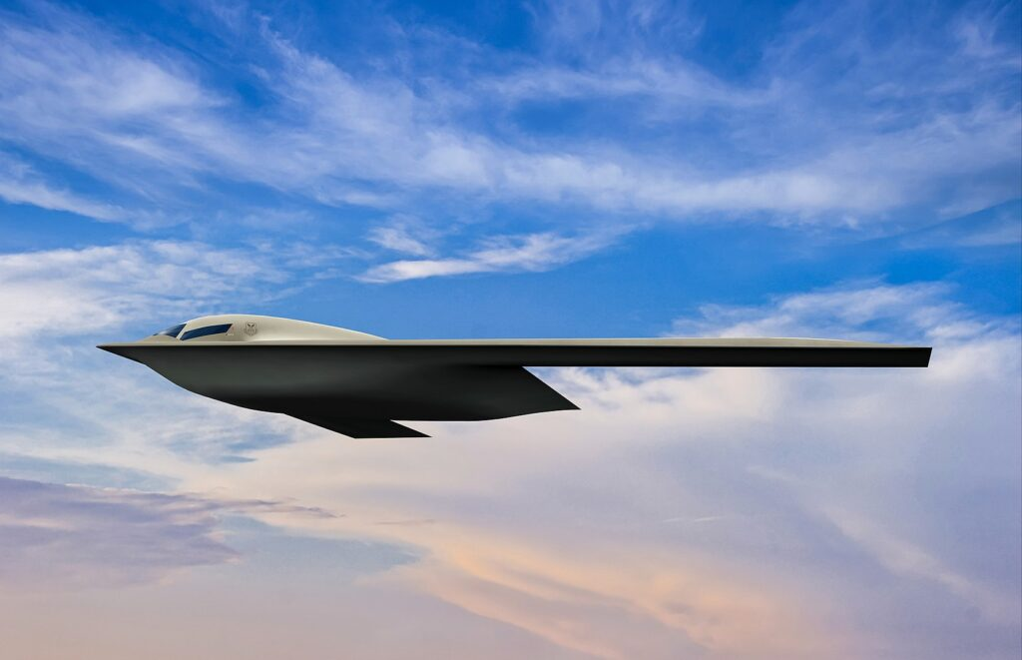

- El avance de los drones kamikaze. La guerra entre Rusia y Ucrania mostró el accionar de estos dispositivos y su capacidad de destrucción

Ligeros, dinámicos y con un alto poder de destrucción, los drones kamikaze se convirtieron en las nuevas estrellas de una guerra sin precedentes en el siglo XXI. Además de la OTAN y Rusia, Medio Oriente también mira con atención el desarrollo de estos dispositivos y pone sus ojos en un país clave en estos días: Irán.
Los “drones kamikaze” o “suicidas” reciben su nombre por su capacidad de explotar y autodestruirse sobre el blanco enemigo, con el objetivo de causar el máximo daño posible.
Dado su nivel de precisión y la posibilidad de activarse sólo cuando encuentran su blanco, estas armas forman parte de lo que se conoce como “loitering munitions” o “municiones merodeadoras”, diseñadas para reducir al mínimo el margen de error.
Con alcances que van desde los 1000 hasta los 2500 kilómetros, los drones kamikaze tienen posibilidades de ataque a gran distancia. Además, poseen un sistema de ubicación controlado por sensores y coordenadas a través de sistemas GPS, lo cual les garantiza una alta probabilidad de éxito en su impacto. Los especialistas señalan que, gracias a la potencia de sus motores, pueden alcanzar velocidades máximas de hasta 185 km/h.
Rusia e Irán no son los únicos países con la capacidad para desarrollar este tipo de tecnología. Estados Unidos, Israel y China son algunas de las otras naciones que avanzaron en esta materia.

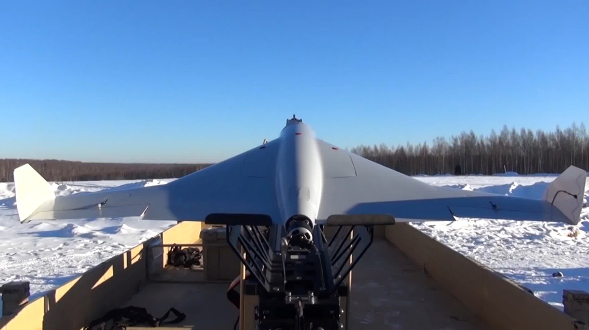

Los drones Switchblade 300 y 600, fabricados por la compañía norteamericana AeroVironment, se encontraban dentro de los materiales que llegaron a manos de las Fuerzas Armadas ucranianas.
- INDIA adquiere nuevos cargueros
De acuerdo anuncios oficiales, la INDIA recibirá sus primeras aeronaves de transporte C295, fabricadas en ESPAÑA, en el año 2023. La adquisición forma parte de un acuerdo entre Airbus Defense and Space y el gobierno de la India que estipula la compra de 56 aviones. Conforme a los recientes anuncios oficiales, las primeras 16 aeronaves están programadas para ser recibidas entre septiembre del 2023 y agosto del 2025. Dicho lote será fabricado en la planta de Airbus en la ciudad de Sevilla, España. Por su parte, el segundo de 40 unidades será producido localmente en la India.
Con la incorporación de los C295, la Fuerza Aérea de la India busca fortalecer su capacidad de transporte medio táctico. Entre sus características se encuentra la posibilidad de despegue y aterrizaje desde pistas semipreparadas; contando con una rampa trasera que permite el rápido cargamento y transporte de efectivos militares como cargas útiles.
- Hace 100 años los paracaídas comenzaron a salvar vidas

El 20 de octubre de 1922, el piloto norteamericano de pruebas, el teniente Harold Harris, en un entrenamiento militar, navegaba un Loening PW-2°. En ocasión de realizar un giro, algo salió mal. La aeronave PW-2A había sido equipada recientemente con alerones equilibrados experimentales, las partes móviles en los bordes de salida de las alas que controlan el balanceo del avión. La corriente de aire estaba haciendo que estos aletearan rápidamente hacia arriba y hacia abajo, a cada lado en direcciones opuestas, un fenómeno que ahora se conoce como flutter. El bastón de mando golpeaba contra la mano de Harris mientras este luchaba inútilmente por recuperar el control.
Las oscilaciones del giro habían destrozado la estructura interna de madera de las alas, haciendo inevitable el colapso de una de ellas o de ambas.
Con su avión en un descenso poco profundo, el teniente Harris se desabrochó el cinturón de seguridad y se levantó. La ráfaga de viento de 250 mph le expulsó instantáneamente del avión y le hizo caer en picada. Los testigos en tierra vieron cómo las alas del avión se desprendían justo cuando Harris saltaba.
Harris miró a su vela salvavidas, preguntándose cómo había permanecido tan limpia en medio del sucio y aceitoso McCook Field, y luego miró hacia abajo, a las casas que tenía debajo. No le quedaba mucho por caer, ya que había descendido precipitadamente a sólo 150 metros antes de conseguir abrir su paracaídas.
Aquel 20 de octubre de 1922, el teniente Harold R. Harris se convirtió en la primera persona en salvarse de un accidente aéreo utilizando un paracaídas de caída libre operado manualmente (con cuerda). Unas semanas más tarde, el teniente Frank Tyndall se convirtió en el segundo individuo salvado por un paracaídas. Sus experiencias llevaron al jefe del Servicio Aéreo del Ejército, el general Mason Patrick, a hacer obligatorios los paracaídas para todos sus pilotos en enero de 1923.

6.- INFORMACIÓN RELACIONADA CON EL ESPACIO

- CHINA lanzó su nuevo satélite de comunicaciones ChinaSat 19

CHINA puso en órbita un nuevo satélite de comunicaciones desde el Centro de Lanzamiento de Satélites de Xichang, en la provincia de Sichuan, suroeste de China. El satélite ChinaSat 19 fue lanzado por un cohete portador Larga Marcha-3B. El satélite proporcionará principalmente servicios de comunicaciones para las rutas importantes a través del Pacífico, el Océano Pacífico oriental y la costa oeste de América del Norte.

- CT ENGINEERING se lanza al espacio

CT ENGINNEERING ha decidido dar un nuevo paso en su estrategia de innovación y diversificación. La compañía se ha convertido en el proveedor de servicios de ingeniería de la empresa española de turismo espacial HALO SPACE.
CT será la empresa responsable de la dirección técnica, la ingeniería y la integración del sistema HALO SPACE, un proyecto de tecnología y turismo espacial global, en el que colabora con QPAS para la Gestión Técnica y Consultoría de alto nivel, y con las empresas ACITURRI y GMV como socios en el que ACITURRI fabrica la cápsula y GMV realiza los sistemas de Planificación de Misión y Control de Suelo.
Está previsto realizar el primer vuelo de prueba no tripulado a principios de diciembre de 2022 y llevar a cabo la puesta en servicio con el primer vuelo comercial en 2025.

CT será responsable de diseñar una cápsula presurizada de cinco metros de diámetro, capaz de transportar a ocho pasajeros y un piloto a unos 40.000 metros de altura y volver a posarse en la Tierra tras un vuelo de unas seis horas. La cápsula será impulsada por un globo de helio en el ascenso, y el descenso se realizará con paracaídas.
El planteamiento de HALO SPACE tiene diferencias notables con otras propuestas. La primera es que será un globo el que impulse una cápsula presurizada, con capacidad para transportar hasta ocho pasajeros, sin necesidad de utilizar traje espacial, a 40.000 metros de altura, desde donde estos nuevos turistas espaciales podrán contemplar la oscuridad del espacio y la curvatura de la Tierra. Otra diferencia es que el viaje será de varias horas.
El viaje lleva también la marca de sostenible. Mientras que los otros proyectos de turismo espacial utilizan lanzadores tipo cohetes, el sistema de HALO SPACE está impulsado por un globo de helio, un gas que no contamina, mientras que el descenso se realizará con la ayuda de un paracaídas dirigible tipo parafoil.

- EEUU responderá a cualquier ataque ruso a satélites civiles americanos

EEUU responderá a cualquier ataque de Rusia a satélites civiles norteamericanos, anunció el coordinador del Consejo de Seguridad Nacional para Comunicaciones Estratégicas estadounidense, John Kirby, en respuesta a las declaraciones del diplomático ruso Konstantin Vorontsov, en una reunión de la Primera Comisión de la Asamblea General de la ONU.
“Me gustaría llamar especialmente la atención sobre la tendencia extremadamente peligrosa que ha surgido en el curso de los acontecimientos en Ucrania. Me refiero al uso de instalaciones de infraestructura civil del espacio ultraterrestre, incluidas las comerciales, en conflictos armados por parte de Estados Unidos y sus aliados”, señaló Vorontsov, según recoge la agencia rusa TASS.
“La infraestructura civil puede ser un objetivo legítimo para un ataque de represalia. Las acciones de Occidente ponen en peligro de manera irracional la estabilidad de las actividades espaciales civiles y numerosos procesos socioeconómicos sobre el terreno, que determinan el bienestar de las personas, en primer lugar, en los países en desarrollo” añadió el diplomático ruso.
A ello, Kirby respondió durante una conferencia de prensa: “Simplemente diré que cualquier ataque contra la infraestructura de EEUU se encontrará con una respuesta correspondiente a la amenaza que representa para nuestra infraestructura”.

- SpaceX lanzó al espacio otros 53 satélites Starlink
La empresa aeroespacial estadounidense SpaceX lanzó el 2 de noviembre, a bordo de un cohete Falcon 9 otros 53 satélites de banda ancha de la constelación Starlink, a la órbita terrestre baja desde el Space Launch Complex 4E (SLC-4E) en la Base de la Fuerza Espacial Vandenberg en California.
La primera etapa del Falcon 9 regresó a la Tierra e hizo un aterrizaje preciso poco menos de nueve minutos después del lanzamiento en la plataforma estacionada en el Océano Pacífico.
Este fue el octavo lanzamiento y aterrizaje de este propulsor de primera etapa Falcon 9, que anteriormente lanzó Sentinel-6 Michael Freilich, DART y otras cinco misiones Starlink.

- SpaceX lanzó la misión USSF-44 de la Fuerza Espacial de EEUU a bordo de su cohete Falcon Heavy

La empresa aeroespacial norteamericana SpaceX lanzó el 1 de noviembre su cohete Falcon Heavy con la misión USSF-44 de la Fuerza Espacial de los EEUU, a una órbita terrestre geosincrónica desde el Complejo de Lanzamiento 39A (LC-39A) en el Centro Espacial Kennedy en Florida.
Este fue el primer lanzamiento y aterrizaje de estos propulsores laterales Falcon Heavy, que se prepararán para volver a volar en una futura misión de la Fuerza Espacial de EEUU a finales de este año. Después de la separación de su carga útil, los dos propulsores laterales de Falcon Heavy aterrizaron en las zonas de aterrizaje 1 y 2 de SpaceX (LZ-1 y LZ-2) en la Estación de la Fuerza Aérea de Cabo Cañaveral en Florida.
Se trata de la primera misión de seguridad nacional completamente operativa que vuela a bordo del Falcon Heavy de SpaceX. El Falcon Heavy es un lanzador espacial superpesado reutilizable, diseñado y fabricado por SpaceX. Falcon Heavy fue diseñado en principio para misiones tripuladas a la Luna o Marte, lo que ahora parece estar reservado para el sistema Starship y Super Heavy, también de SpaceX.

- CHINA lanzó el módulo de laboratorio Mengtian acercándose así a la finalización de su estación espacial

CHINA lanzó el 31 de octubre el módulo de laboratorio espacial Mengtian, que se unirá a la combinación de dos módulos que ya se encuentra a unos 400 kilómetros de altura sobre la Tierra. Es el último «bloque de construcción» que permite a Tiangong formar una estructura en forma de T, la disposición prevista cuando se complete la estación espacial china.
Los módulos de la estación espacial, las naves espaciales tripuladas, las naves espaciales de carga, los satélites de retransmisión y los cohetes portadores de la serie Larga Marcha utilizados en el lanzamiento de estas naves espaciales son desarrollados por China Aerospace Science and Technology Corporation Limited, y otros subsistemas del proyecto también participan las unidades pertinentes del Grupo de Ciencia y Tecnología Aeroespaciales.
El módulo experimental Mengtian completará el acoplamiento con el cielo de la estación espacial y el módulo central y realizará operaciones de rotación. En ese momento, el módulo central Tianhe, el módulo experimental Wentian y el módulo experimental Mengtian formarán la configuración básica de la estación espacial china «T» en el mismo plano.

- Lanzados al espacio desde la India 36 satélites OneWeb

NEWSPACE INDIA LIMITED (NSIL) y la Agencia India de Investigación Espacial (ISRO) lanzaron el 23 de octubre, desde el Centro Espacial Satish Dhawan (SDSC-SHAR) en Sriharikota, India, 36 satélites de Oneweb a bordo del cohete LVM3.
Los satélites de OneWeb se separaron con éxito del cohete y se distribuyeron en nueve fases durante un período de una hora y 15 minutos y se confirmó la adquisición de señales en los 36 satélites.
Este es el lanzamiento número 14 de OneWeb, que eleva la constelación a 462 satélites. Este lanzamiento representa más del 70% de su flota planificada de 648 satélites de órbita terrestre baja (LEO) que ofrecerá conectividad de alta velocidad y baja latencia en todo el mundo. Con solo cuatro lanzamientos más, OneWeb sigue en camino de activar la cobertura global en 2023, mientras que sus soluciones de conectividad ya están disponibles en regiones al norte de los 50 grados de latitud.

7.- NOTICIAS AEROPORTUARIAS

- Crean un drone con forma de halcón para evitar accidentes aéreos por culpa de las aves

Investigadores de la Universidad de Groningen, en los Países Bajos, crearon un dispositivo para garantizar la seguridad de los vuelos para evitar colisiones con pájaros. El ingenio fue bautizado RobotFalcon: es un drone con la fisonomía de un halcón diseñado para espantar a otras aves, alejándolas de los aviones.
Los creadores de esta solución prevén que se utilice en las inmediaciones de los aeropuertos para aumentar la seguridad en los despegues y aterrizajes.
Un estudio realizado por el International Bird Strike Commitee (IBSC) indicó que cada año se registran más de 50.000 colisiones entre aves y aviones a nivel mundial. RobotFalcon mide 70 centímetros, está fabricado con polipropileno expandido y fibra de vidrio, imitando la fisonomía y los movimientos de esa especie.

- Centenares de activistas bloquearon durante horas la zona de aviones privados de Schiphol

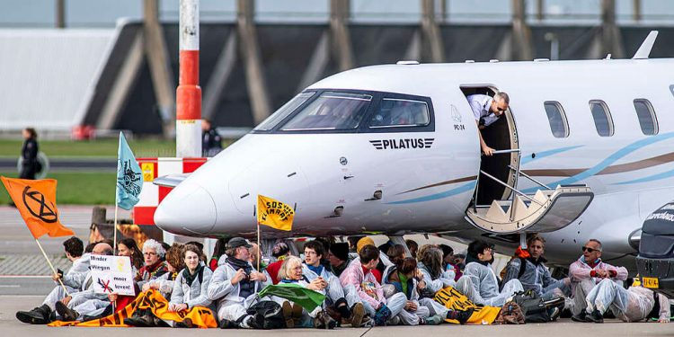

Centenares de activistas irrumpieron el 5 de noviembre en la zona de aviación privada en el aeropuerto Schiphol de Ámsterdam e impidieron que las aeronaves partieran durante varias horas, en la víspera de la cumbre climática organizada por la ONU en Egipto.
Los grupos ecologistas Greenpeace y Extinction Rebellion, organizaron las manifestaciones para protestar por la contaminación y las emisiones de gases de efecto invernadero de la industria de la aviación, así como por la contaminación acústica.

- INDRA facilita al aeropuerto de Lisboa su integración con Eurocontrol

INDRA desarrolla un proyecto pionero para el aeropuerto de Lisboa en el que integra el Plan de Operaciones del Aeropuerto (Airport Operations Plan-AOP) con el Plan de Operaciones de la Red (Network Operations Plan-NOP) de navegación aérea europea.
De este modo, se anticipa el envío de información sobre las salidas desde el momento en que las aerolíneas emiten el plan de vuelo, que puede ser unas 20 horas antes de partir, frente a las tres horas de antelación con la que los aeropuertos más avanzados facilitaban esa información actualmente.
Este hito es un primer paso para mejorar la predictibilidad de los vuelos en Lisboa y a nivel de la red europea de tráfico aéreo y, así, mejorar la coordinación, gestión y capacidad del tráfico aéreo, así como reducir los retrasos, costes y emisiones contaminantes de los vuelos
De esta forma, el Aeropuerto de Lisboa da inicio a un nuevo nivel de aeropuertos AOP-NOP, con los que se incrementa la precisión de los datos y se anticipa el conocimiento de la situación en el aeropuerto por parte de Eurocontrol, que no solo tiene información del plan de vuelo, es decir, de los aviones una vez están en el aire, sino de todo el proceso, también de lo que sucede en el aeropuerto.

- ROYAL SCHIPHOL GROUP adquiere una participación del 40% en el aeropuerto de Maastricht Aachen

El aeropuerto de Maastricht Aachen (MAA) y ROYAL SCHIPHOL GROUP han llegado a un principio de acuerdo para iniciar una asociación estratégica. SCHIPHOL adquirirá una participación del 40% en MAA por 4,2 millones de euros. Como resultado de este acuerdo, las partes invertirán juntas en el futuro de MAA, el cual es el segundo aeropuerto de carga más grande de los Países Bajos.
Con esta colaboración, MAA podrá centrarse en el desarrollo de un aeropuerto sostenible y preparado para el futuro. El vuelo eléctrico será una de las principales prioridades. Se creará un fondo ambiental con aportes de gobiernos y empresas. Royal Schiphol Group también aportará 800.000 euros al fondo. Además, las partes se comprometen a un amplio intercambio de conocimientos en las áreas de bienes raíces y comercio.

